NAJWAŻNIEJSZE WYDARZENIA Z ŻYCIA
WTZ-tów W ROKU 2012

Wyjazd do kina
22 stycznia byliśmy w kinie na filmie animowanym ,,Kot w butach’’ w technologii 3D. Poznaliśmy przygody lubianego przez wszystkich Kota – przyjaciela Shreka.
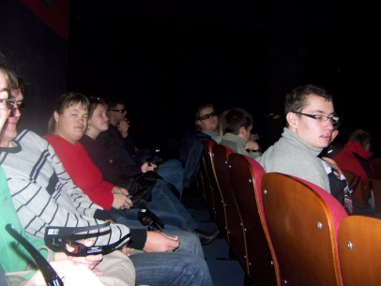

IV Integracyjny Przegląd Kolęd i Pastorałek
28 stycznia pojechaliśmy do Włoszakowic na Przegląd Kolęd i Pastorałek. Honorata, Damian, Ula, Ania i Wojtek zaśpiewali piosenki świąteczne ,,Pada śnieg’’ i ,,Last Christmas’’- remix. Wszystkim bardzo się podobało, oklaskom nie było końca !

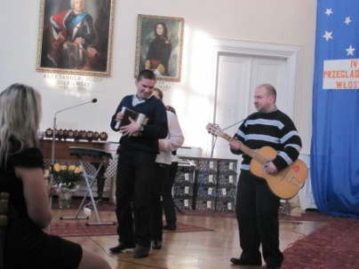
Zabawa Karnawałowa-8 luty
Jak co roku bawiliśmy się wspólnie z podopiecznymi Ośrodka Szkolno – Wychowawczego na balu przebierańców. Były tańce, konkursy i wyśmienita zabawa. Zaprosiliśmy naszych przyjaciół z Włoszakowic, którzy stanęli na wysokości zadania jeśli chodzi o przebranie. Otrzymali mnóstwo nagród.
21 lutego pracownia gospodarstwa domowego zorganizowała dla całych naszych warsztatów Podkoziołka. Tańczyliśmy przy wyśmienitej muzyce, były konkursy, słodkie przekąski, nagrody. Szkoda, że to już koniec Karnawału…

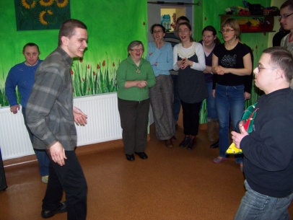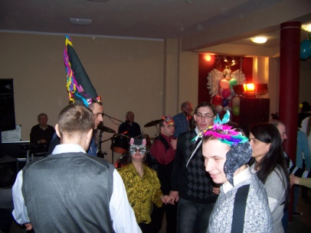

XII Ogólnopolska impreza sportowo-integracyjna osób niepełnosprawnych „Sport drzemie w każdym z nas” Przygodzice 2012
Dnia 23 maja pojechaliśmy na zawody sportowe do Przygodzic. Program spartakiady obejmował: lekko-atletykę i konkurencje rekreacyjne. Nasze Warsztaty reprezentowali Mateusz Lewandowski, Marcin Dobrzyński, Dariusz Metera, Anna Loba, Ewa Sobczak i Dawid Mrugalski.

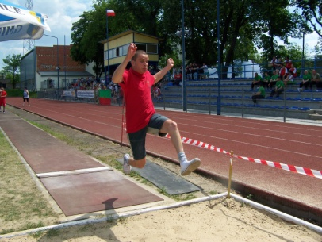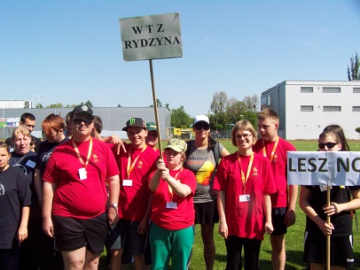

Zajęcia Integracyjne z grupą dzieci ze Słowacji
24 maja gościliśmy w naszych warsztatach grupę dzieci ze Słowacji. W porozumieniu WTZ-ów z dyrekcją szkoły podstawowej w Rydzynie, dzieci w ramach integracji z naszymi uczestnikami odbyły wspólne zajęcia. Wykonywaliśmy drobne upominki, figurki z masy solnej, drewniane korale, obrazki w paint, poduszki pod igły, kwiaty z bibuły oraz kolorowe kanapki w kuchni.

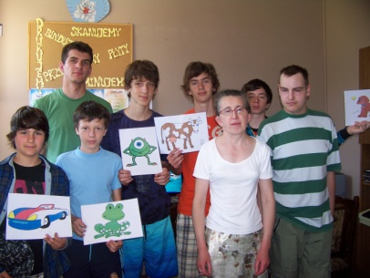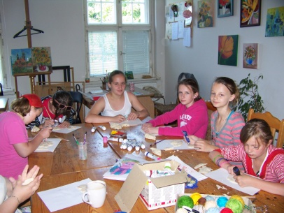

Powiatowy Dzień Dziecka w Rydzynie 3.06.
W niedzielę w Rydzynie odbył się Powiatowy Dzień Dziecka. Zaprosiliśmy na tą imprezę naszych uczestników wraz z rodzicami i opiekunami.

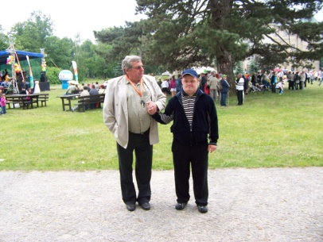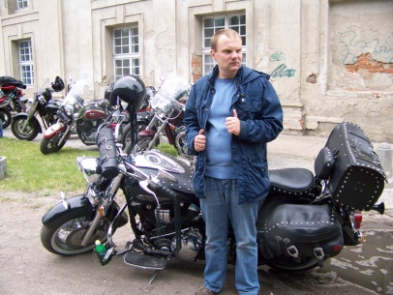

Rodzinny Piknik w Naszych Warsztatach 12.07.
Przedostatniego dnia przed wakacjami zorganizowaliśmy dla naszych uczestników, ich rodziców i opiekunów piknik. Przy muzyce na świeżym powietrzu rozpaliliśmy grilla, rodzice przywieźli domowe wypieki i uczta się rozpoczęła ...
Nasi uczestnicy mieli możliwość skorzystania z jazdy konnej, gier i zabaw, quizów. Rodzice także włączyli się do zabawy. Dobrego humoru nie zakłócił nawet deszcz…

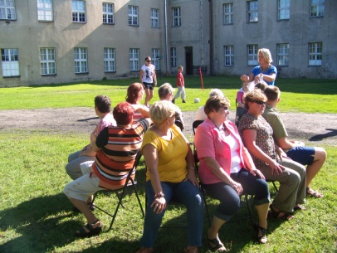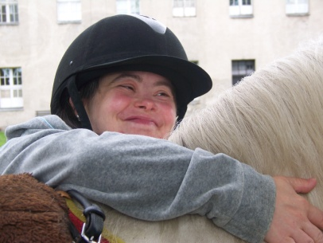z

II Turniej Piłkarski Osób Niepełnosprawnych o Puchar Starosty Powiatu Leszczyńskiego 6.09.
Na rydzyńskim Orliku rozegrany został II Turniej Piłkarski Osób Niepełnosprawnych o Puchar Starosty Powiatu Leszczyńskiego. Jego organizatorem i pomysłodawcą był Adam Samol, kierownik Warsztatów Terapii Zajęciowej w Rydzynie. Uczestniczyły w nim drużyny reprezentujące: Centrum Integracji Społecznej z Kłody, Specjalny Ośrodek Szkolno-Wychowawczy z Rydzyny, Środowiskowy Dom Samopomocy z Włoszakowic i Warsztaty Terapii Zajęciowej z Rydzyny, Kościana i Miejskiej Górki. Na wstępie wszystkich uczestników turnieju powitali: wicestarosta Jarosław Wawrzyniak, Emilia Konieczna – kierownik PCPR i Stefan Szmania – prezes Stowarzyszenia Pro-Activ. Po losowaniu rozpoczęły się mecze, w czasie których wszyscy zawodnicy do ostatniego gwizdka dzielnie walczyli na boisku. W tym czasie pozostali uczestnicy imprezy rywalizowali w różnych konkurencjach sprawnościowych. W ostateczności najlepszą drużyną turnieju okazała się reprezentacja SOSW Rydzyna. Ona też zdobyła puchar, którzy wręczył Krystian Maćkowiak – sekretarz Starostwa Powiatowego w Lesznie. Na drugim miejscu uplasowała się drużyna WTZ Rydzyna, a na trzecim – CIS Kłoda. Dla wszystkich uczestników udanej imprezy organizatorzy przygotowali pyszne domowe wypieki i swojski bigos.

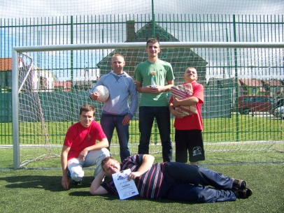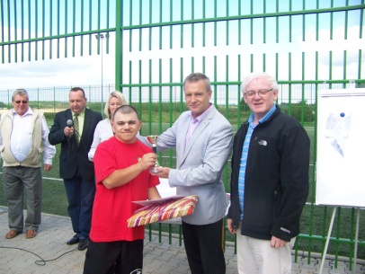

Olimpiada Sportowa ,,VICTORIA’’ Głogów
12 września byliśmy w Głogowie na zawodach sportowych (Olimpiada Sportowa Osób Niepełnosprawnych ,,Victoria’’). Braliśmy udział w następujących konkurencjach: bramka celności, ergometr, dart, tenis stołowy, tenis ziemny, tor przeszkód, mega piłkarzyki, przeciąganie liny i bieg sztafetowy. Każdy z uczestników Olimpiady otrzymał dyplom i upominki.
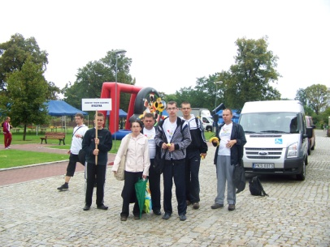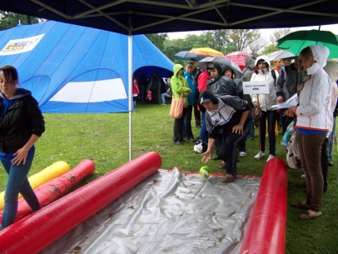

Wycieczka do Świnoujścia 14- 18.09.
Sprawozdanie Bogusi Puchały
W piątek 14 września około 8:00 autokarem jechaliśmy do Świnoujścia, po drodze zwiedzaliśmy Kamień Pomorski, byliśmy też krótko na koncercie organowym w Świątyni. Zaraz potem pojechaliśmy na przeprawę promem. Żeby zdążyć do 18:00 na obiadokolację. Jak dotarliśmy pani Monika wyczytywała imiona i przydzielała klucze do pokoi. Po dobrej obiadokolacji poszliśmy odpocząć, wykąpać się i spać. Codziennie była pobudka o 7:30, a śniadanie mieliśmy o 9.00. 15 w sobotę z panią Gosią i panią Moniką poszliśmy nad morze na spacer, doszliśmy do wiatraka, robiliśmy zdjęcia, widzieliśmy paradę wojskową i orkiestrę w szkockich spódniczkach, potem szliśmy jeszcze do fortu wojskowego, niektórzy poszli zwiedzać muzeum wojskowe. Po zwiedzaniu wróciliśmy na obiadokolację, po posiłku odpoczęliśmy, potem większość poszła na zabawę, a ja poszłam spać. 16 w niedziele po śniadaniu poszliśmy do kościoła, po mszy świętej wróciliśmy na chwilę do hotelu, a potem zebraliśmy się wszyscy i poszliśmy na kolejkę. Kolejką mieliśmy wycieczkę po mieście, potem poszliśmy na pizzę. O 17:00 byliśmy na niemieckim koncercie. Ostatniego dnia wycieczki Pan Czesiu wjechał na prom autokarem przepłynęliśmy i pojechaliśmy do Międzyzdrojów. Tam zwiedziliśmy muzeum figur woskowych, były postaci takie jak: Papież Jan Paweł II, Lech Wałęsa, Barack Obama i wiele innych. Po wyjściu z muzeum szliśmy do Alei Gwiazd zobaczyć odciski dłoni aktorów, potem poszliśmy na molo popatrzeć na morze. Wróciliśmy do hotelu na ostatnią noc. 18 września wracaliśmy do domu.
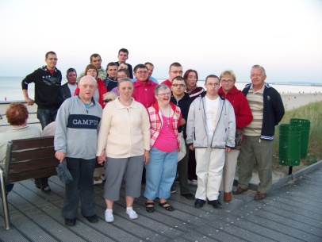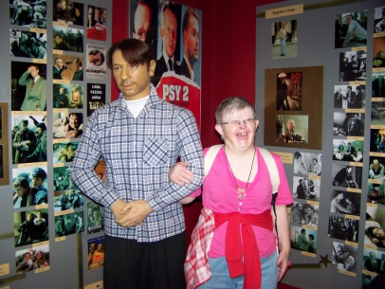
Turnus Rehabilitacyjny Dźwirzyno
28.09-11.10.
W piątek 28 września wyjechaliśmy pociągiem na turnus rehabilitacyjny do Dźwirzyna. W pierwszym tygodniu pogoda nam sprzyjała w związku z tym większość czasu spędziliśmy na spacerach po plaży, zbieraniu muszelek, wygrzewaniu się w promieniach jesiennego słońca. Uczestniczyliśmy również w wielu grach i zabawach ruchowych na boisku przy naszym Ośrodku. Wieczorami bawiliśmy się na dyskotekach w świetlicy. Honorata, Krzysiu i Paweł ćwiczyli śpiewanie piosenek na Przegląd w Kościanie. Podczas tego tygodnia byliśmy dwa razy na basenie w Kołobrzegu. Piękną aurę pożegnaliśmy ogniskiem w środę wieczorem; były pieczone kiełbaski, śpiewy i tańce. Przygrywała nam dwuosobowa kapela. Bawiliśmy się rewelacyjnie. Od czwartku niestety nastąpiło gwałtowne załamanie pogody; wiał silny wiatr, padał deszcz, zrobiło się zimno. Mogliśmy liczyć na rzadkie i krótkie chwile ze słońcem. Większość czasu spędziliśmy w świetlicy, rysowaliśmy, słuchaliśmy muzyki i w dalszym ciągu ,,szlifowaliśmy’’ piosenki na Przegląd. Byliśmy także na kręgielni w hotelu ,,Senator’’ i na wycieczce w Kołobrzegu. Wieczorami graliśmy w tenisa stołowego – był mini turniej, bawiliśmy się na dyskotekach. 11-tego października po śniadaniu pożegnaliśmy morze i wyruszyliśmy do domu.
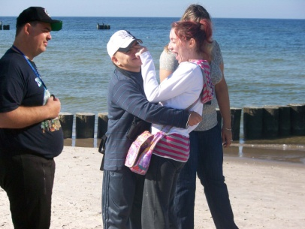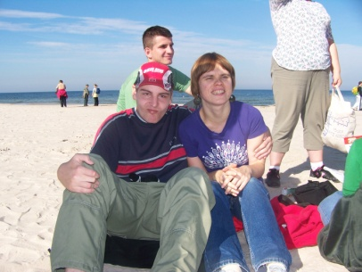
VIII Przegląd Twórczości Osób Niepełnosprawnych Kościan 16.10.
Braliśmy udział w przeglądzie muzycznym organizowanym przez Stowarzyszenie ,,Jesteśmy wśród was’’ i Ośrodek Wsparcie dla osób z zaburzeniami psychicznymi. Udział wzięło 17 zespołów! We wtorek, 16:10 na scenie Kościańskiego Ośrodka Kultury błyszczały barwne i pomysłowe kostiumy i specjalnie przygotowane scenografie. Aktorzy z sercem i wyjątkowym zaangażowaniem prezentowali swoje widowiska. Nasza grupa w składzie: Honorata Beuge, Paweł Budzyński i Krzysztof Dolaciński zaśpiewała dwie piosenki grupy Sumptuastic - ,,Kołysanka’’ i ,,Za jeden uśmiech twój’’. Owacjom nie było końca, musieliśmy bisować !!!

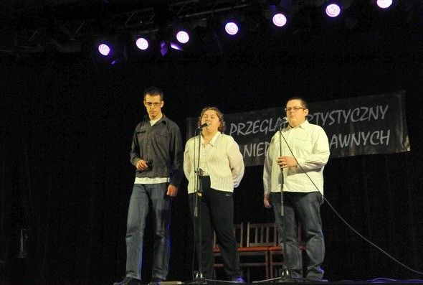

Paraolimpiada w pływaniu
Dnia 25 października odbyła sie XI Międzynarodowa Paraolimpiada Osób Niepełnosprawnych w pływaniu na Środowiskowej Edukacyjnej pływalni w Lesznie. Głównym organizatorem jest Leszczyńskie Stowarzyszenie "Dzieciom Niepełnosprawnym" .Naszą placówkę reprezentowali: Mateusz Lewandowski oraz Paweł Budzyński. Płynęli na dystansie 20 m. stylem dowolnym w kategorii open. Były dyplomy i medale.
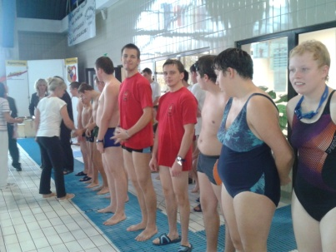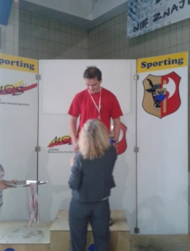
10- lecie Stowarzyszenia Pomocy Dzieciom i Młodzieży Niepełnosprawnej ,,Światło Nadziei’’ w Śmiglu oraz podsumowanie V Wojewódzkiego Przeglądu Twórczości Plastycznej Osób Niepełnosprawnych ,,Inny świat jest tu’’
Śmigiel 26.10.
Nasza placówka została zaproszona na 10- lecie Stowarzyszenia ,,Światło Nadziei’’. Przy okazji odbyło się rozstrzygnięcie konkursu plastycznego. Ewa Sobczak została wyróżniona; Mateusz Wypych i Honorata Beuge otrzymali słodkości i dyplomy za udział.
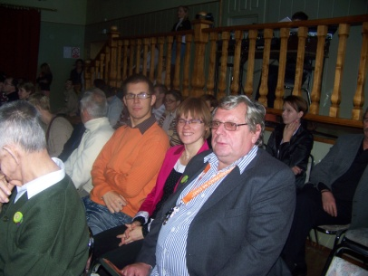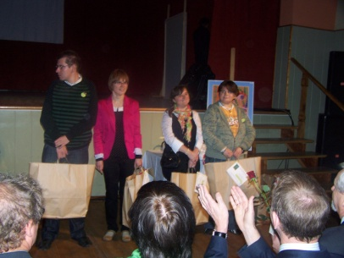
Olimpiada bez granic
Dnia 27 listopada braliśmy udział w "Olimpiadzie bez granic", która odbyła się jak co roku w Trapezie w Lesznie. W zawodach uczestniczyły szkoły specjalne oraz placówki osób niepełnosprawnych z wielu miejscowości. Były nagrody, dyplomy i złote medale. Bogusia wygrała piłkę do kosza, Teresa kask rowerowy, Leszek wieżę stereo, Mateusz radio, a Honorata książkę. Kilka osób dostało, także upominki i koszulki.
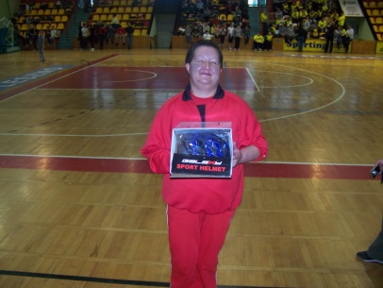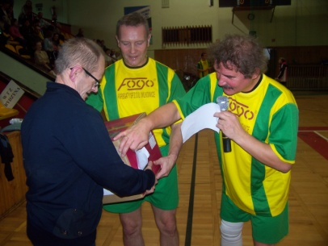

Zabawa Andrzejkowa
30 listopada na WTZ-tach odbyła się zabawa andrzejkowa dla wszystkich uczestników Warsztatu. Było lanie woskiem, wróżby, konkursy i oczywiście zabawa taneczna.
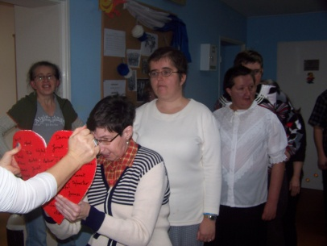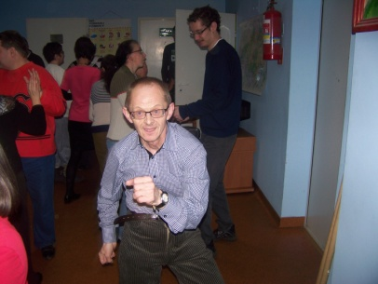

Wyjazdy do lasu
Współpracujemy z Nadleśnictwem Karczma Borowa w Lesznie. Każdego roku od marca do października, raz lub dwa razy w miesiącu, w zależności od potrzeby jeździmy do okolicznych lasów i zbieramy śmieci. W okresie jesiennym przy okazji zbiórki śmieci, zdarza się, że zbieramy też dary lasu-grzyby. Są one sprawdzone przez eksperta, a potem przyrządzony z nich pyszny posiłek w naszej pracowni gospodarstwa domowego. Na zakończenie sezonu czyli w październiku Nadleśnictwo organizuje dla nas ognisko i pieczenie kiełbasek. Wspólnie bawimy się i śpiewamy przy akompaniamencie gitary. Nasze akcje sprzątania lasu są bardzo użyteczne, ponieważ dbamy i uczymy dbać o nasze wspólne środowisko. Sprawiamy, że spacery po lesie są przyjemnością dla każdego. Niestety wielu użytkowników naszego wspólnego dobra jakim jest las nie potrafi uszanować i wciąż zarzuca go śmieciami. Dlatego pracy dla nas nie zabraknie do końca świata i jeden dzień dłużej.
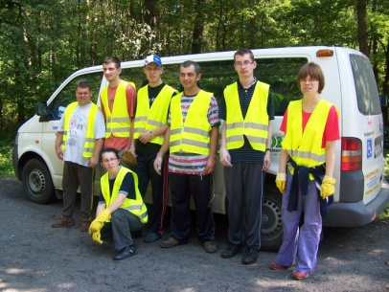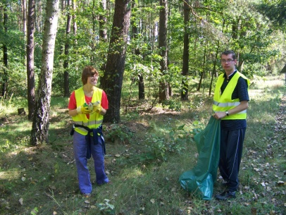
Wyjazdy na basen
Przez cały rok, raz w tygodniu z grupą 7-osobową jeździmy na pływalnię Akwawit. Odbywa się tam nauka pływania oraz ćwiczenia rekreacyjne, odprężające i relaksacyjne. Uczestnicy korzystają także z masaży, jacuzzi i ślizgawki.
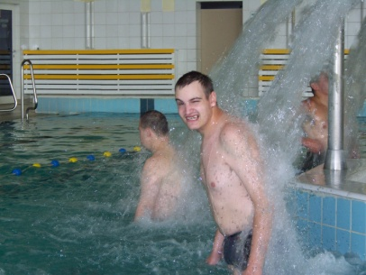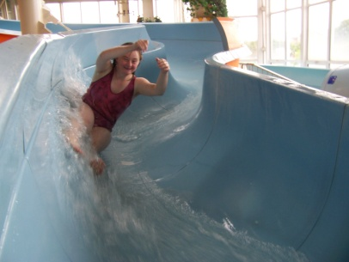

CIEKAWOSTKI-CZY WIESZ, ŻE…………
Czy wiesz, skąd pochodzi zwyczaj całowania się pod jemiołą?
Już od starożytności jemioła była traktowana jako dar bogów. Być może jest to związane z tym, że rośnie na drzewach tak wysoko, że nie mogą jej dosięgnąć ludzie ani zwierzęta. Jedynie ptaki mogły jemiołę dziobać i rozsiewać po całej okolicy. Zwyczaj całowania pod jemiołą wywodzi się przypuszczalnie z XVII – wiecznej Anglii. Po każdym pocałunku mężczyzna zrywał z krzaku po jednej kulce. Wierzono, że gdy zerwie ostatnią, otrzyma dar płodności. Wiąże się to z lepkim sokiem z owoców, które traktowano jako boskie nasienie. Jemioła więc musiała mieć nieziemski rodowód i działanie i dlatego pocałunek pod jemiołą przynosi szczęście, powodzenie, a także trwałość związku osób całujących się pod nią.
Czy wiesz, dlaczego pod biały obrus w czasie wieczerzy wigilijnej należy położyć sianko?
Jest to zwyczaj starszy niż chrześcijaństwo. W czasach pogańskich siano było ofiarą dla boga Ziemiennika i miało zapewnić gospodarzom dostatek. Służyło także świątecznym wróżbom. Aby sprawdzić co czeka nas w przyszłym roku, trzeba wyciągnąć źdźbło. Zielone wróży zdrowie, z kłosami - dostatek, suche - złe samopoczucie. Sianko nawiązuje również do miejsca, w którym urodził się Jezus, czyli wypełnionej sianem szopki.
Czy wiesz, dlaczego w okresie Świąt Bożego Narodzenia dzielimy się opłatkiem?
Dzielenie się opłatkiem, choć niekoniecznie w Wigilię, praktykowali już najwcześniejsi chrześcijanie — otrzymywali go przede wszystkim wierni, którzy nie byli obecni na mszy. Od dawna, tuż przed wieczerzą, łamano się opłatkiem z członkami rodziny, służbą, kolędnikami i oczywiście duchami przodków. Również zwierzęta gospodarskie dostawały opłatek od swego gospodarza. Opłatek jest symbolem pojednania i wzajemnego szacunku oraz przebaczenia. Opłatki pieczono w kościołach i klasztorach poprzez wlewanie przaśnego ciasta pszennego do żelaznych form. Dzieląc się opłatkiem składamy sobie życzenia wszelkiego dobra, zarówno materialnego, jak i duchowego.
Czy wiesz, dlaczego do wigilijnego stołu zasiadamy kiedy na niebie pojawi się pierwsza gwiazdka?
W Polsce wieczerzę wigilijną rozpoczynało sie, gdy na niebie ukazywała się pierwsza gwiazda. Czyniło się tak na pamiątkę gwiazdy betlejemskiej, którą według Ewangelisty, św. Mateusza, ujrzeli Mędrcy, zwani też Trzema Królami. Zwyczaj ten był i nadal jest głęboko zakorzeniony w polskiej kulturze. Według astronomów w tym roku Pierwszą Gwiazdę będzie można dostrzec już około godziny 16:00, czyli niedługo po zachodzie Słońca. O godzinie 16:30 będzie pięknie i jasno świecić na tle ciemnego już nieba.

Skąd pochodzi świąteczna choinka?
Czy wiesz, że choinka przywędrowała do nas z Niemiec? Upiększana każdego roku coraz bardziej ciekawymi ozdobami, zastąpiła tradycyjne, staropolskie dekoracje, takie jak: podłaźnik, papierowe wycinanki czy też zwiewne dekoracje z opłatka. Przywędrowała do Polski na przełomie XVIII i XIX wieku wraz z pierwszymi niemieckimi protestantami. Zwyczaj dekorowania drzewka był już znany w Niemczech w XV wieku. Pomimo początkowej nieprzychylności Kościoła, doszukującego się w nowym zwyczaju pogańskiego rodowodu, urok świątecznej choinki przezwyciężył wszelkie opory.
HISTORIA BOMBKI CHOINKOWEJ

Choinki zaczęto przystrajać już w XIV wieku. Pierwotnie wieszano na nich jabłka, które były przypomnieniem grzechu pierworodnego, a także symbolem płodności. Świeczki symbolizowały światłość świata, czyli Chrystusa, były też związane z kultem zmarłych. Początkowo świece zapalano właśnie dla nich. W zależności od regionu na choinkach zawieszano odmienne ozdoby - ciastka i suszone owoce, a także ozdoby własnoręcznie wykonane z papieru i słomy. Łańcuchy zrobione np. z rodzynek, migdałów czy pierników specjalnie wieszano nad świeczkami, aby płomień mógł przepalić nitkę i przysmaki same spadły. Potem, gdy upowszechniły się już choinki stojące, przyjął się zwyczaj ozdabiania ich wierzchołka papierowym aniołem i gwiazdą, która symbolizować miała Gwiazdę Betlejemską. Symbol gwiazdy występował w zwyczajach bożonarodzeniowych już wcześniej, zanim upowszechniły się choinki. Gwiazdy wykonywano ze słomy i kolorowych papierków. Błyszczące ozdoby metalowe zostały wynalezione także w Niemczech w 1610 roku. Zaczęto już wówczas używać srebra przy wykorzystaniu maszyn do odlewów. Ozdoby z tego metalu jak i innych stopów były używane do połowy XX wieku. Pierwsze choinkowe bombki, zwane w Małopolsce bańkami, pojawiły się w Polsce dopiero w XIX w. Były wykonywane ze szkła dmuchanego i początkowo imitowały owoce i orzechy, ale z czasem wzornictwo wzbogacało się o bombki w kształcie przedmiotów codziennego użytku, np. bucików, parasolek, instrumentów muzycznych czy też postaci zwierzątek i pajaców. Zabawki choinkowe pierwotnie sprowadzano z zagranicy, a ich prawdziwym zagłębiem była Norymberga. Ozdoby stamtąd upowszechniły się w Polsce do tego stopnia, że zaczęły podnosić się protesty przeciwko modzie na tę cudzoziemszczyznę.

LISTY DO ŚWIĘTEGO MIKOŁAJA
Drogi Święty Mikołaju byłem w tym roku grzeczny i usłuchany. Chciałbym dostać to albo tamto, najlepiej jakąś niespodziankę.
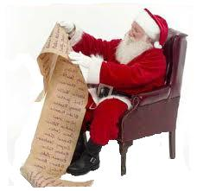
Mateusz Wypych
Drogi Święty Mikołaju chciałabym dostać słodycze i misia
Kasia Antonowicz
Drogi Mikołaju ! Ja chcę grę żużlową. Jestem grzeczny. Chcę także płytę De-Mono. Chciałbym czekoladę Milkę.
Jacek Kniażewski
Kochany Mikołaju
Przynieś mi kasety, gazety kolorowe, płyty ,,Jaka to melodia’’ , komputer, czekoladę , i udział w ,,Modzie na sukces’’
Małgorzata Sawicka
Kochany Mikołaju przynieś mi paczkę. Słodycze, szalik i koszulę
Leszek Szmyt
Kochany Mikołaju chcę mieć plecak, etui do komórki, kalendarzyk, pamiętnik, portfel, płyty z kolędami, Gazety z gwiazdami, szafkę na kubki.
Artur Skórnicki
Drogi święty mikołaju, bardzo chcę spędzić święta Bożego Narodzenia mile i zdrowo. Chciałabym dostać dużo ładnych prezentów i słodyczy.

Bogusia Puchała

PRZEPIS ŚWIĄTECZNY

Barszcz czerwony z pieczarkowym krokietem - składniki:
- Barszcz czerwony z grzybami Knorr - 1 opakowanie
- pieprz - 1 szczypta
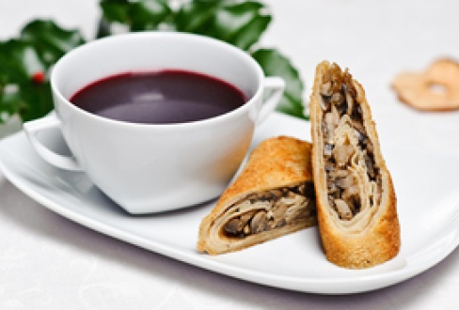
- barszcz czerwony:
- pieczarkowy krokiet:
- marchewka - 2 sztuki
- mąka - 50 gramów
- pietruszka - 1 sztuka
- mleko - 250 mililitrów
- średniej wielkości cebula - 2 sztuki
- jajka - 2 sztuki
- seler - 1/4 sztuki
- średniej wielkości cebula - 1 sztuka
- rozgnieciony ząbek czosnku - 2 sztuki
- pieczarki - 200 gramów
- sok z cytryny - 2 łyżki
- ząbek czosnku - 1 sztuka
- ziele angielskie - 4 sztuki
- majeranek - 0.5 łyżki
- majeranek - 1 łyżka
- olej słonecznikowy - 50 mililitrów

Barszcz czerwony z pieczarkowym krokietem - Sposób przygotowania:
- Przygotuj barszcz czerwony: umyj i obierz warzywa, zalej je około 1l zimnej wody. Dodaj ziele angielskie, liść laurowy, następnie ugotuj na wolnym ogniu warzywny wywar.
- Przecedź wywar przez sito, dodaj zupę barszcz czerwony z grzybami Knorr i dokładnie wymieszaj. Dopraw zupę czosnkiem, majerankiem, sokiem z cytryny oraz pieprzem.
- Przygotuj pieczarkowy krokiet: przesiej mąkę do miski, dodaj jajka i mleko, po czym dokładnie je zmiksuj, uzyskując w ten sposób ciasto naleśnikowe.
- Następnie usmaż naleśniki na gorącej patelni.
- Umyj pieczarki i pokrój w plastry. Posiekaj drobno cebulę i wraz z grzybami podsmaż ją na patelni. Rozgnieć czosnek i razem z majerankiem, dodaj go do pieczarek.
- Ułóż grzyby na naleśniku, zawiń brzegi z obu stron, a następnie zroluj. Panieruj krokiety w tartej bułce i usmaż na oleju. Podawaj je na oddzielnym talerzyku, obok gorącego barszczu.
- Rada: Po usmażeniu krokietów dobrze jest położyć je na pergaminie, aby oddały namiar tłuszczu.
HUMOR ŚWIĄTECZNY

1.Dwóch chłopców spędza noc przed wigilią u dziadków. Przed pójściem spać, klękają przed łóżkami i modlą się, a jeden z nich ile sił w płucach woła głośno:
- Modlę się o nowy rowerek, modlę się o nowe żołnierzyki, modlę się o nowy odtwarzacz dvd...
Starszy brat pochylił się i szturchnął go mówiąc:
- Dlaczego tak krzyczysz? Bóg nie jest głuchy.
Na to chłopiec:
- Nie, ale babcia jest.
2.-Ilu jest na świecie św. Mikołajów?
-Tylu, ilu jest rodziców.
3.Święty Mikołaj siedzi nad przeręblą trzymając w ręku wędkę. Podchodzi do niego Jaś i pyta:
- Łowi pan ryby?
- Nie, prezenty.
4.Tata pyta Jasia:
- Dlaczego chcesz, aby św. Mikołaj przyniósł ci dwa komplety kolejki elektrycznej?
- Bo ja też chcę się bawić, kiedy jesteś w domu.
5.Jakiś facet przyłapuje Tatę, jak w lesie ścina choinkę.
- Co, tniemy choineczkę na święta, bo nie łaska kupić u gajowego?
- Tak - odpowiada wystraszony Tata.
- W takim razie zetnij pan i dla mnie!
6.Po świętach Bożego Narodzenia do psychiatry przychodzi mały Jasio i mówi:
- Panie doktorze, z moim tatą coś nie w porządku. Przed kilkoma dniami przebrał się za starego dziadka i twierdził, że nazywa się Mikołaj!
7.Znajomi poprosili Tatę, aby tak jak rok wcześniej przebrał się za Mikołaja i rozdał ich dzieciom prezenty. Żona nie jest tą propozycją zachwycona:
- Zanim dasz im prezenty, wcześniej zapytaj, czy są zdrowe! W ubiegłym roku zaraziłeś się ospą, szkarlatyną i świnką!
8.„Mama-ryba” mówi do córki:
-Jak będziesz grzeczna, to ludzie wezmą cię na potrawę wigilijną!
9.Mama oświadcza swojej córce:
- Święta idą!
- Córka staje przed drzwiami, nasłuchuje i po chwili mówi:
- Nieprawda, mamusiu! Jeszcze nie idą, nie słychać żadnych kroków.
10.Burek mówi do Azora:
- Już nie mogę się doczekać tych świąt!
- Dlaczego?
- Nie dość, że dostanę dwa worki świeżuteńkich kości, to jeszcze ludzkim głosem będę mógł powiedzieć swojemu panu, co o nim myślimy.

KRZYŻÓWKA ŚWIĄTECZNA
1
2
3
4
5
6
7
8
9
10
12
13
14
Pytania
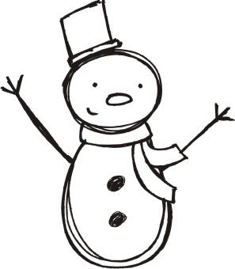
- … po grecku
- Wisi na choince
- ,, W … leży ‘’
- … Chrystus
- Ubieramy ją 24 grudnia
- Uroczysta msza święta odprawiana w nocy
- Żona Józefa z Nazaretu
- Święty …
- Radosna pieśń noworoczna
- Robimy sobie je w święta
- Symbol pojednania i przebaczenia
- Pieczone na święta
- Świąteczna kolacja
- Jeden z trzech króli
Odpowiedzi:
1.ryba 2.bombka 3.żłobie 4.Jezus 5.choinka 6.pasterka 7.Maryja 8.Mikołaj 9.kolęda 10.prezenty 11.opłatek 12.pierniki 13.wigilia 14.Kacper
Rozwiązanie: BOŻE NARODZENIE

Dodatek – UNIA LESZNO

Speedway – to wyścigi motocyklowe na torach zbliżonych kształtem do owalu, jedna z dyscyplin sportu motorowego. Na żużlu zawodnicy ścigają się zazwyczaj przez cztery okrążenia, ze startu wspólnego, pokonując tor zawsze w kierunku przeciwnym do ruchu wskazówek zegara. Wykorzystywane do zawodów żużlowych tory posiadają sypką nawierzchnię, a specjalne motocykle żużlowe nie posiadają skrzyni biegów ani hamulców. Sport ten cieszy się popularnością głównie w Europie, w szczególności w Wielkiej Brytanii, Danii, Szwecji i Polsce.
HISTORIA KLUBU
Klub założony został 8 maja 1938r. Na dobre rozwinął swoją działalność w latach powojennych. Legendą leszczyńskiego sportu żużlowego jest Alfred Smoczyk, najlepszy polski zawodnik końca lat 40., który zginął śmiercią tragiczną w 1950r. Od 1951r. aż po dzisiaj rozgrywany jest na jego cześć Memoriał Alfreda Smoczyka, który rangą w przeszłości porównywany był z indywidualnymi mistrzostwami Polski i często nazywany "rewanżem" za finał IMP.
Unia Leszno czternastokrotnie wygrywała rozgrywki ligowe. Na swoim koncie posiada jednak trzynaście tytułów mistrzów Polski – decyzją PZM tytuł z 1984r. klubowi odebrano. Pod względem dorobku medalowego w DMP Unia Leszno jest najbardziej utytułowanym klubem w Polsce.
Barwy leszczyńskiego klubu reprezentowało wielu znakomitych żużlowców, na czele z Romanem Jankowskim. Inni znani zawodnicy to: Kazimierz Adamczak, Zdzisław Dobrucki, Zenon Kasprzak, Mariusz Okoniewski, Józef Olejniczak, Jerzy Kowalski, Grzegorz Sterna, Piotr Pawlicki, Jan Krzystyniak, Bernard Jąder, Zbigniew Jąder, Marek Bzdęga, Roman Jankowski i legendarny Alfred Smoczyk, którego nazwiskiem nazwany jest leszczyński stadion. Z zawodników zagranicznych klub z Leszna reprezentowali tacy zawodnicy jak: Greg Hancock, Scott Nicholls, Jason Lyons, Leigh Adams, Lukáš Dryml.
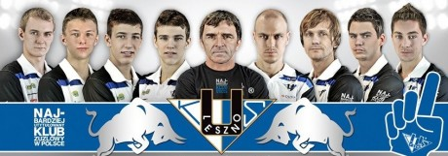
.

w takim składzie już ich nie zobaczymy
Najnowsze informacje o składzie Unii Leszno na sezon 2013:
1.Prezes Unii Leszno oświadczył, że Jarosław Hampel nie będzie startował w barwach jego zespołu i może szukać sobie nowego klubu.
2.Jarosław Hampel przechodzi do klubu Falubaz Zielona Góra, bądź do Polonii Bydgoszcz.
3. Nowym zawodnikiem, który dołączył do drużyny prowadzonej przez Romana Jankowskiego jest Fredrik Lindgren.
Szwed zdradza, dlaczego zdecydował się na podpisanie kontraktu w Unii Leszno. - Duży wpływ na moją decyzję miał leszczyński tor. Aby na nim wygrywać i być szybkim, trzeba się sporo napracować. Tor ma wiele ścieżek do jazdy i czuję, że jeżdżąc w Lesznie stanę się jeszcze lepszym żużlowcem.
Lindgren łączony był także z klubami z Wrocławia i Bydgoszczy. Ostatecznie podpisał roczny kontrakt w Lesznie. KSM ósmego zawodnika tegorocznego cyklu Grand Prix, dla ENEA Ekstraligi wynosi 6,95.
4.Kolejnym zawodnikiem, który będzie startował w barwach Unii Leszno jest Grzegorz Zengota.
5.Troy Batchelor opuszcza Unię Leszno. Spędził w klubie 7 sezonów.
6.Jurica Pavlic również nie będzie startował w klubie leszczyńskich „Byków”.
7.Kenneth Bjerre podpisał kontrakt z leszczyńskim klubem.
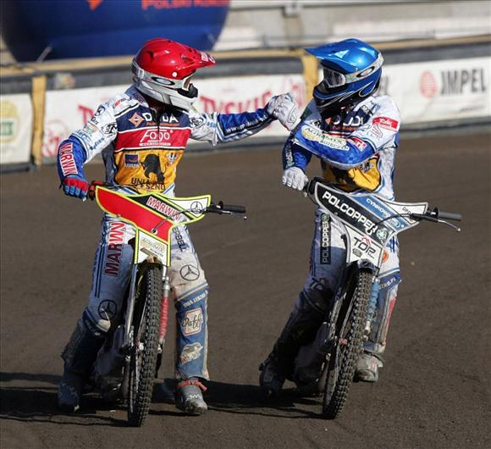
8.Damian Baliński, bracia Pawliccy, Tobiasz Musielak i Kamil Adamczewski pozostaną w Unii Leszno na następny sezon.
Prezes Unii Leszno :
Józef Dworakowski
Trener Unii Leszno:
Roman Jankowski
Osiągnięcia Unii Leszno :
Drużynowy Mistrz Polski - 1949, 1950, 1951, 1952, 1953, 1954, 1979, 1980, 1987, 1988, 1989, 2007, 2010
Drużynowy wicemistrz Polski - 1948, 1977, 1982, 1983, 2002, 2008, 2011

PODZIĘKOWANIA DLA PRZYJACIÓŁ

Bardzo serdecznie chcielibyśmy podziękować
Państwu za dobre serce i okazaną pomoc, która
jest dla nas bardzo ważna. Właśnie dzięki takim
osobą jak Państwo możemy spełniać marzenia
najbardziej potrzebującym.

A na zbliżające się Święta Bożego Narodzenia
pragniemy przesłać Państwu najserdeczniejsze życzenia.
Niech nadchodzące Święta będą niezapomnianym czasem
spędzonym bez pośpiechu, trosk i zmartwień,
w spokoju, radości wśród Rodziny i Przyjaciół.
a wraz z nadchodzącym Nowym Rokiem
dużo zdrowia, szczęścia, pomyślności
i spełnienia wszystkich marzeń.

Warsztaty Terapii Zajeciowej
przy Stowarzyszeniu „Pro-Activ”
w Rydzynie
Pl.Zamkowy 2, 64-130 Rydzyna

Tel:65-538-85-93
email: wtzrydzyna@interia.pl
www.wtzrydzyna.boo.pl

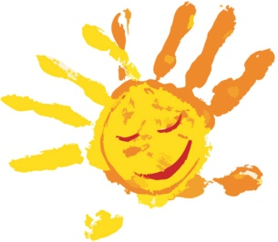

Gazetka wykonana przez pracownię komputerową

_______________________________________________

